L'APARELL LOCOMOTOR

ACTIVITATS

Coneixement del medi natural

Cicle Superior de Primària

- Contesta aquestes preguntes:
- El crani, quin òrgan protegeix?
___________________________________________________________
- I quins protegeix la caixa toràcica?
___________________________________________________________
- L'estómac està protegit per algun os?
___________________________________________________________
- Quins ossos formen les extremitats superiors?
___________________________________________________________
- I les inferiors?
___________________________________________________________
- Com s'uneixen les extremitats superiors a la columna vertebral? I les extremitats inferiors?
___________________________________________________________
- Quina diferència hi ha entre les articulacions que uneixen les vèrtebres i les que uneixen els ossos del cap?
___________________________________________________________

- Descriu el moviment que tenen les articulacions de les extremitats inferiors:
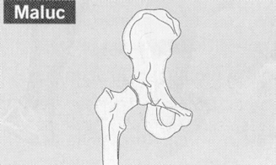 |  | 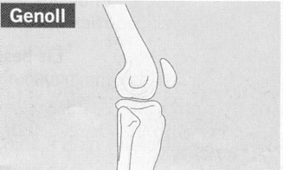 |  | 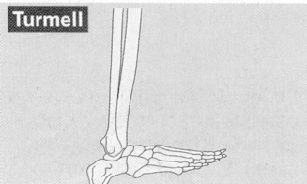

________________________________________________________
________________________________________________________
________________________________________________________

- Contesta aquestes preguntes:
- Quins músculs permeten obrir i tancar els ulls?
___________________________________________________________
- Quins músculs fas servir per mastegar els aliments?
___________________________________________________________
- Quins músculs participen en el moviment dels braços?
___________________________________________________________
- Quan flexiones el cos cap endavant, quins músculs contreus?
___________________________________________________________
- I quan et vols tornar a posar dret?
___________________________________________________________
- Quin múscul es contreu quan flexiones l'avantbraç?
___________________________________________________________
- I quan l'estens?
___________________________________________________________

- Observa els moviments de la cama i indica quin múscul es contreu en cada moviment.  ________________________  ________________________  ________________________ | 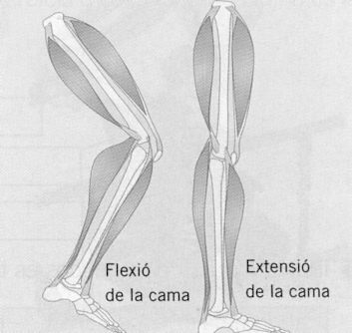

- Completa al teu quadern aquestes frases:

- L'aparell locomotor esta format pels ______________ i els ____________.
- El nostre cos es divideix en __________ , ___________ i ___________.
- Els __________ són els extrems dels músculs. La seva funció és unir els __________ amb els ___________.
- Les vèrtebres formen la _________________ i les costelles formen la _____________.
- Les _____________ són el punt on s'uneixen els ossos.

- Relaciona els ossos amb la part de l'esquelet on es troben:
Parietal  Cúbit  Clavícula  Húmer  Vèrtebres |  | Cap  Tronc  Extremitats | - Costelles  - Frontal  - Peroné  - Fèmur  - Ossos de la mà

- Indica, en cada cas, si són articulacions fixes, mòbils o semimòbils:
a | b | c
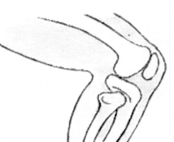 | 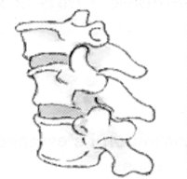 | 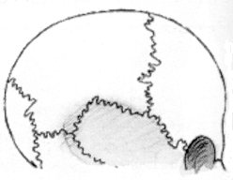

a: ______________ b: ______________ c: ______________

- Indica els noms dels ossos de les extremitats:
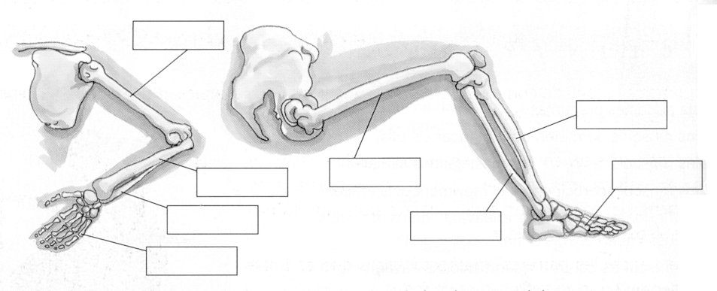

- Indica a quina part del cos es troben aquests músculs i quina part del cos mouen:
abdominals | pectorals | Esternoclido-mastoïdal | bíceps | bíceps  femoral | masseters

_____________________________________________________________
_____________________________________________________________
_____________________________________________________________
_____________________________________________________________
_____________________________________________________________
_____________________________________________________________

- Completa al teu quadern aquesta taula amb els noms dels ossos i músculs que coneixes:
 | Cap | Tronc | Extremitats
 | Cap | Tronc | Superiors | Inferiors
Ossos
Músculs

- Contesta aquestes preguntes:
- En quines parts es divideixen les extremitats superiors?
________________________________________________________
- Quin moviment és la flexió de l'avantbraç?
________________________________________________________
- I l'extensió?
________________________________________________________
- Quin múscul s'ha de contreure per flexionar l'avantbraç?
________________________________________________________
- I per estendre'l?
________________________________________________________

- Contesta aquestes preguntes:
- Per què diem que la columna vertebral és la part més important de l'esquelet?
________________________________________________________
- Si t'immobilitzes les articulacions de les dues cames, podràs caminar?
________________________________________________________
- Per què?
________________________________________________________
- Si et quedessis sense el bíceps del braç, podries flexionar el braç?
________________________________________________________
- I estendre'l?
________________________________________________________
- Si et trenques un dels ossos de l'avantbraç, quin problemes tindràs amb la mobilitat de la mà?
________________________________________________________
- Per què?
________________________________________________________

- Contesta aquestes preguntes a partir de l'esquema de l'aparell locomotor:
- Quina és la principal funció de l'aparell locomotor?
________________________________________________________
- Quin tipus d'òrgans formen l'aparell locomotor?
________________________________________________________
- Què protegeixen els ossos del cap?
________________________________________________________
- Què formen els ossos del tronc?
________________________________________________________
- Què protegeixen cada una d'aquestes estructures?
________________________________________________________
- Com s'uneixen els músculs als ossos?
________________________________________________________
- Quan fan força els músculs?
________________________________________________________

